จัดส่งความเย็นให้คุณจนถึงที่ คุณต้องการเราจัดให้

เรื่อง การเสนอรสชาติของไอติมและราคา ค่าไอติมในการจัดเลี้ยง
รวมไปถึง ค่าบริการต่างๆ
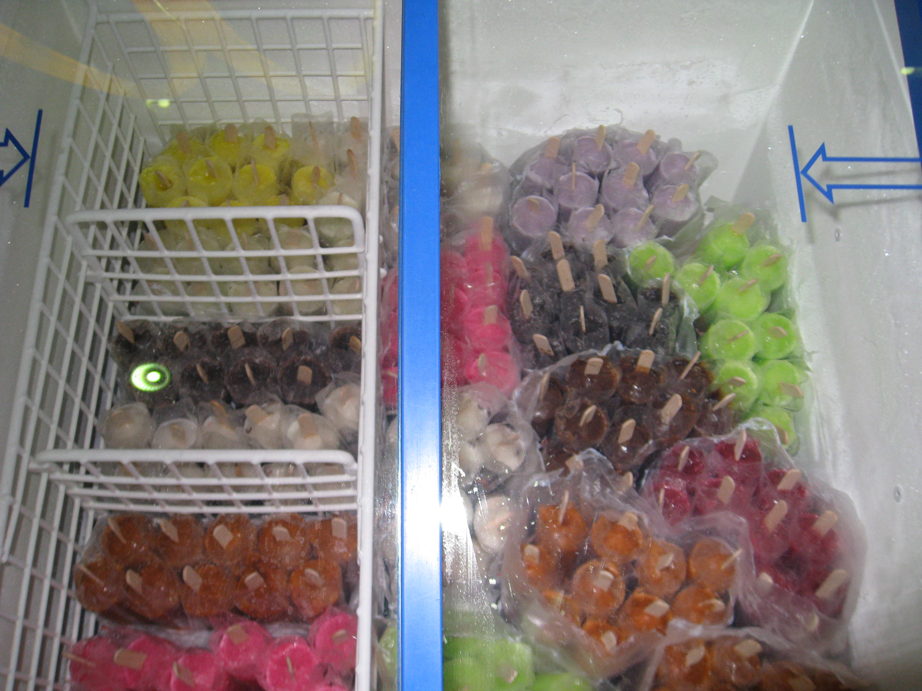

รสชาติมีทั้งหมด 11 รส
( ราคาส่ง แท่งละ 8 บาท สั่ง 500 แท่งขึ้นไป บริการตู้แช่ ฟรี รวมค่าขนส่งเรียบร้อยแล้ว )
- ถั่วดำ 7. โกโก้
- เผือก 8. กาแฟ
- ชาเย็น 9. เก็กฮวย
- นมเย็น 10. กระเจี๊ยบ
- รวมมิตร 11. มะนาว
- ทุเรียน
รายละเอียดในการเช่าตู้มี 2 แบบ
- ตู้ใหญ่ ขนาด 1.06 ซม. เช่าทั้งวัน วันละ 1000 บาท
- ตู้เล็ก ขนาด 80 ซม. เช่าทั้งวัน วันละ 500 บาท
เบอร์ ติดต่อ 086 311 4800 คุณออม หรือ คุณ ปอ
E-mail : Luanar-roii-timboran@hotmail.com

